Рекомендации для родителей подготовительной группы
на 25.05 -29.05
Понедельник.
Занятие 1. «Как встречают весну птицы?» Вспомнить с детьми название птиц, дать прослушать пение птиц.
Занятие 2. Оригами «Ласточка»
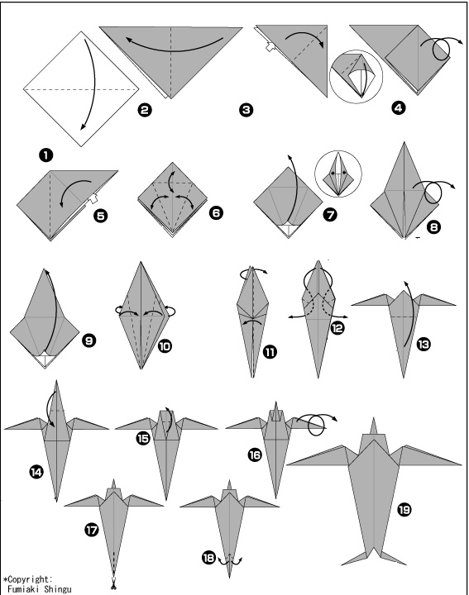

Вторник.
Занятие 1. Разговор о том, что нам расскажут глаза и нос о весне?»
Чтение Л. Пантелеев «На море»
Занятие 2. Лепка свободный выбор детей.

Среда.
Рассказ Эдезард Юрьевич Шим «Где наша деревня?»
В: Так когда же он поехал в деревню, в какое время года? (весной)
А почему он так внимательно смотрел в окно, что он хотел увидеть? (свою деревню)
Пусть дети перескажут рассказ приближенно к тексту.
Математика. Математическая раскраска
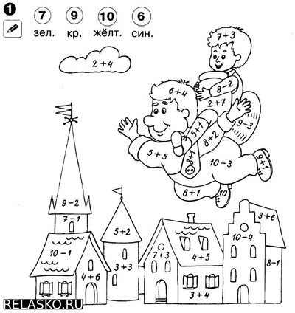
Четверг.
Занятие 1. Чтение Л.Пантелеева «В лесу
Занятие 2. Рисуем Теплая весна
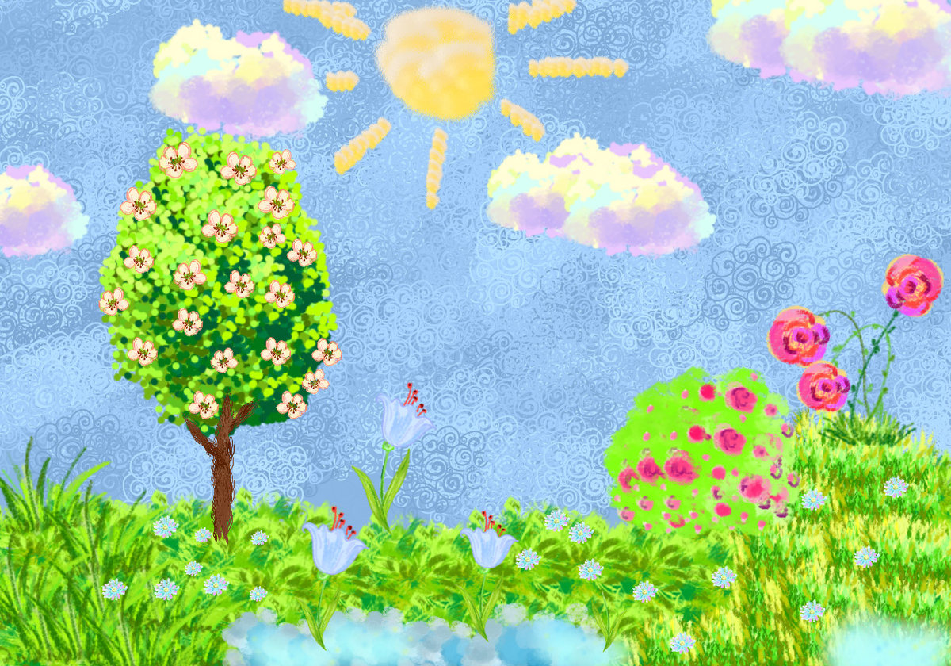
Пятница.
Чтение В.Бианки «Как я хотел зайцу соли на хвост насыпать»
Е.Благина «Одуванчик»
Чтение сказок Пушкина.

Подарок на память Закладка для книг.

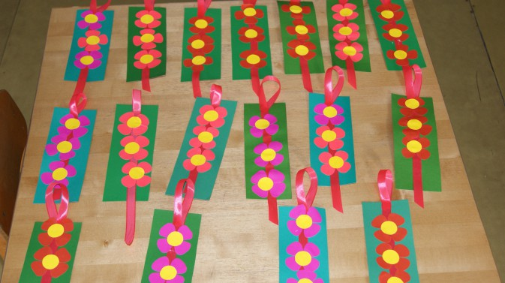

1 июня День защиты детей
Международный день защиты детей 1 июня празднуется во многих странах. А впервые официально он стал отмечаться в 1950 г. Но история праздника начинается намного раньше. Впервые вопросы, связанные с актуальными проблемами детства, были подняты женщинами в 1925 г. на Всемирной конференции, которая проходила в Женеве. В начале века общественность беспокоили проблемы беспризорников, сирот, плохого медицинского обслуживания. Но идея не получила широкой общественной поддержки. И уже в 1950 г. новый праздник отмечается во многих странах, причем с большим размахом.

Символика праздника
Главным символом праздника является флаг зеленого цвета. На нем изображена наша планета, на которой расположены детские фигурки разных рас и национальностей. Они протягивают друг друга руки, символизируя единство и дружбу, как единственную возможность для развития и мира.
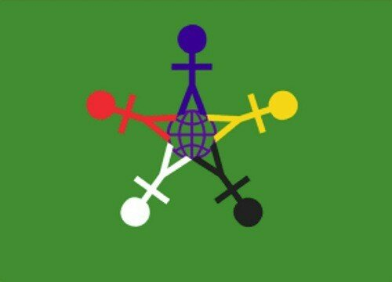
Символика праздника
Но существуют и более специфические символы. Так, под изображением белого цветка 1 июня проводится акция, направленная на сбор средств тяжелобольным малышам.
А под символом в виде белой лилии проходят акции в поддержку репродуктивной медицины, дающей шанс на рождение тысячам малышей.

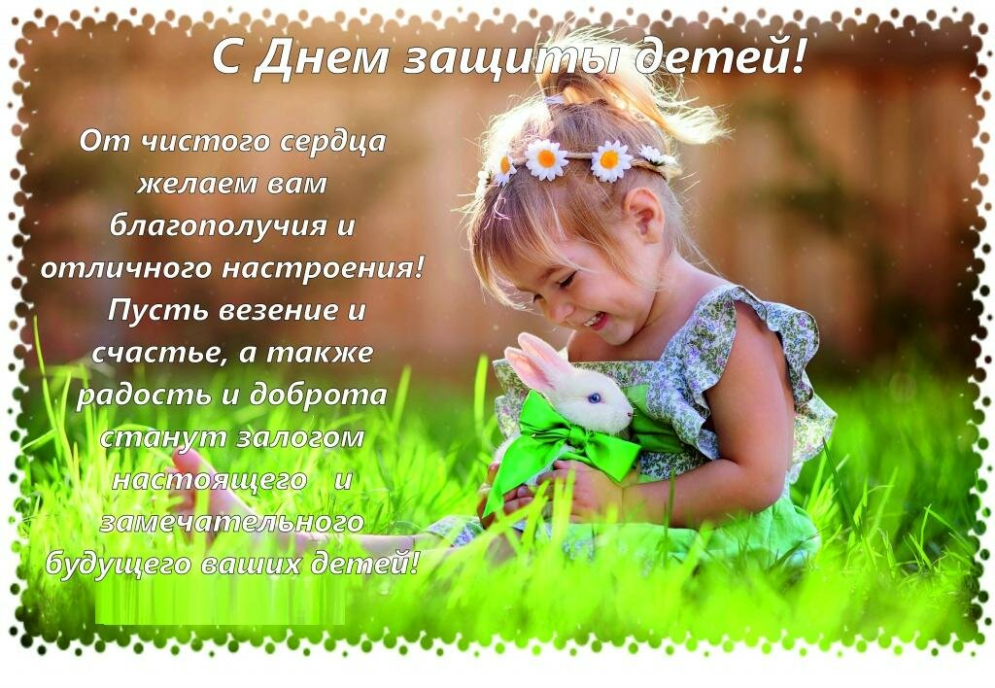
Предложите детям нарисовать свою счастливую семью или детей вокруг всего земного шара.

